

Raport z dnia 01.03.2022

Temat projektu : Stworzenie bazy danych i próba skomunikowania użytkownika z bazą danych ( zakładanie konta, logowanie/wylogowanie, zmiana hasła).

Cel projektu : Nabywanie podstawowych umiejętności związanych z bazami danych oraz poszerzanie wiedzy na temat programowania typu back-end.

Aktualny postęp projektu : Tworzenie sekcji weryfikacji/walidacji adresu email użytkownika.

Stanowisko robocze : Java, PostgreSQL, SpringBoot

Zdjęcia :

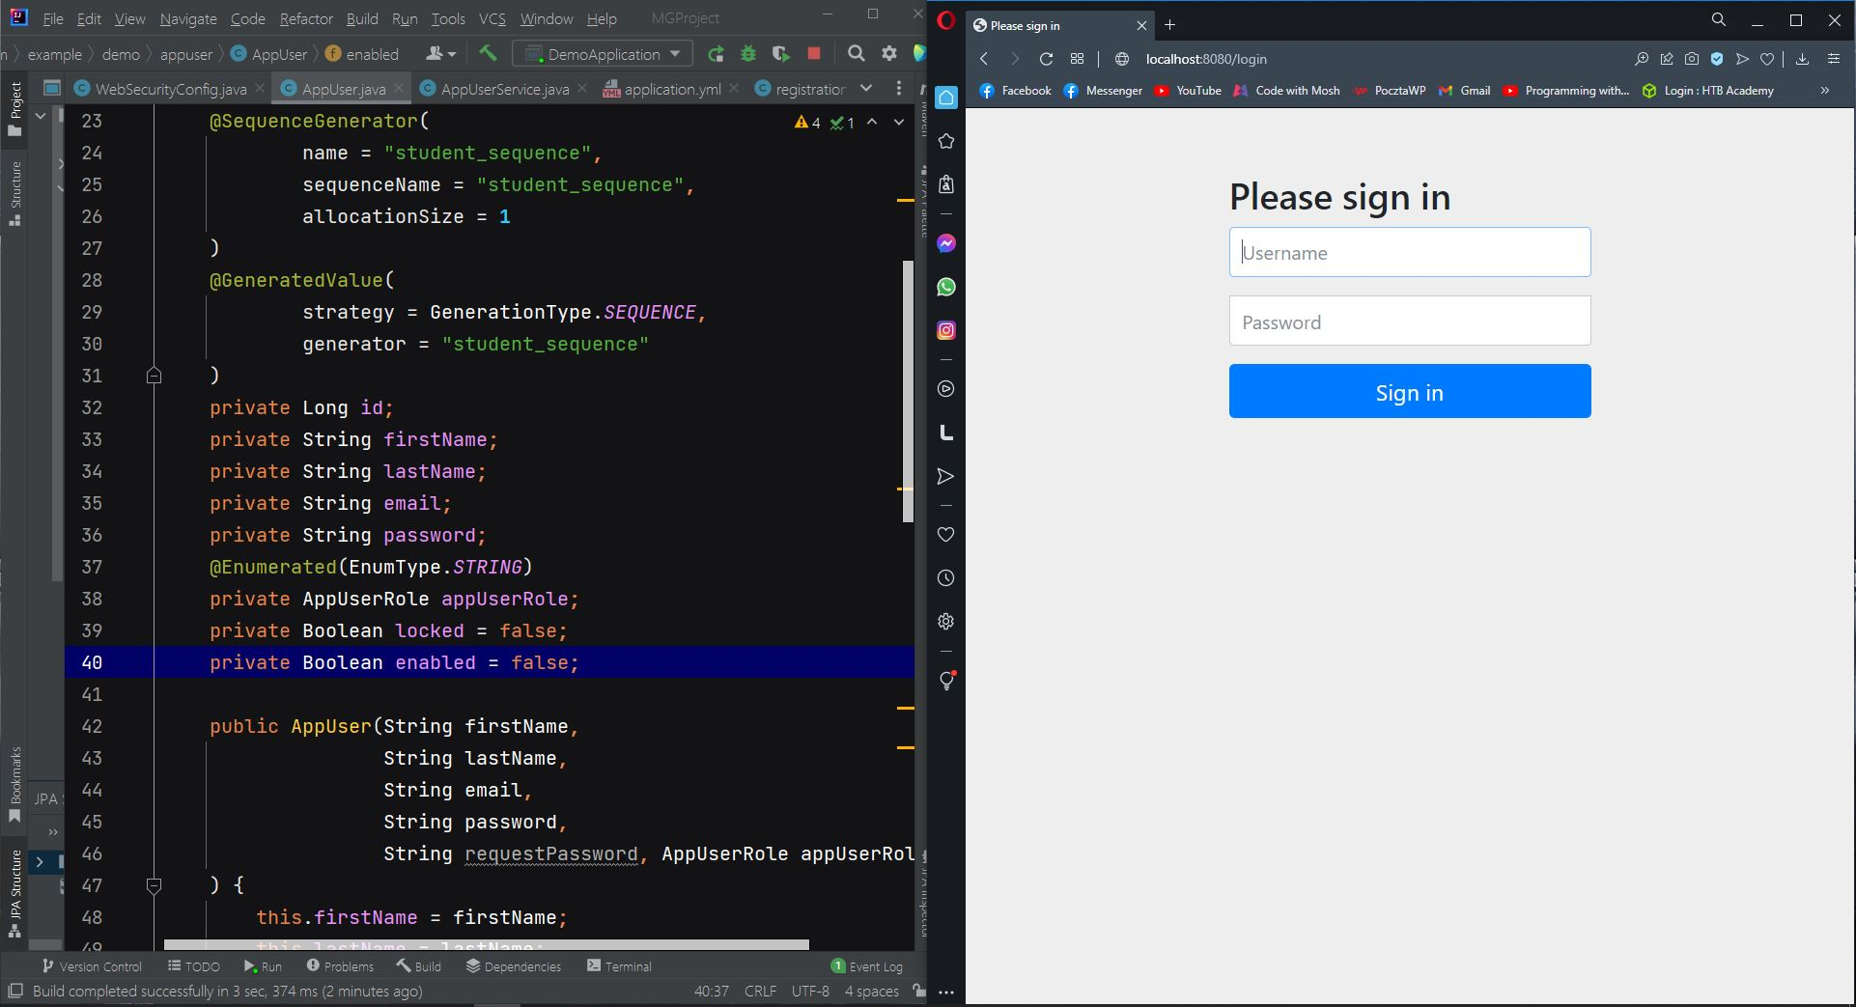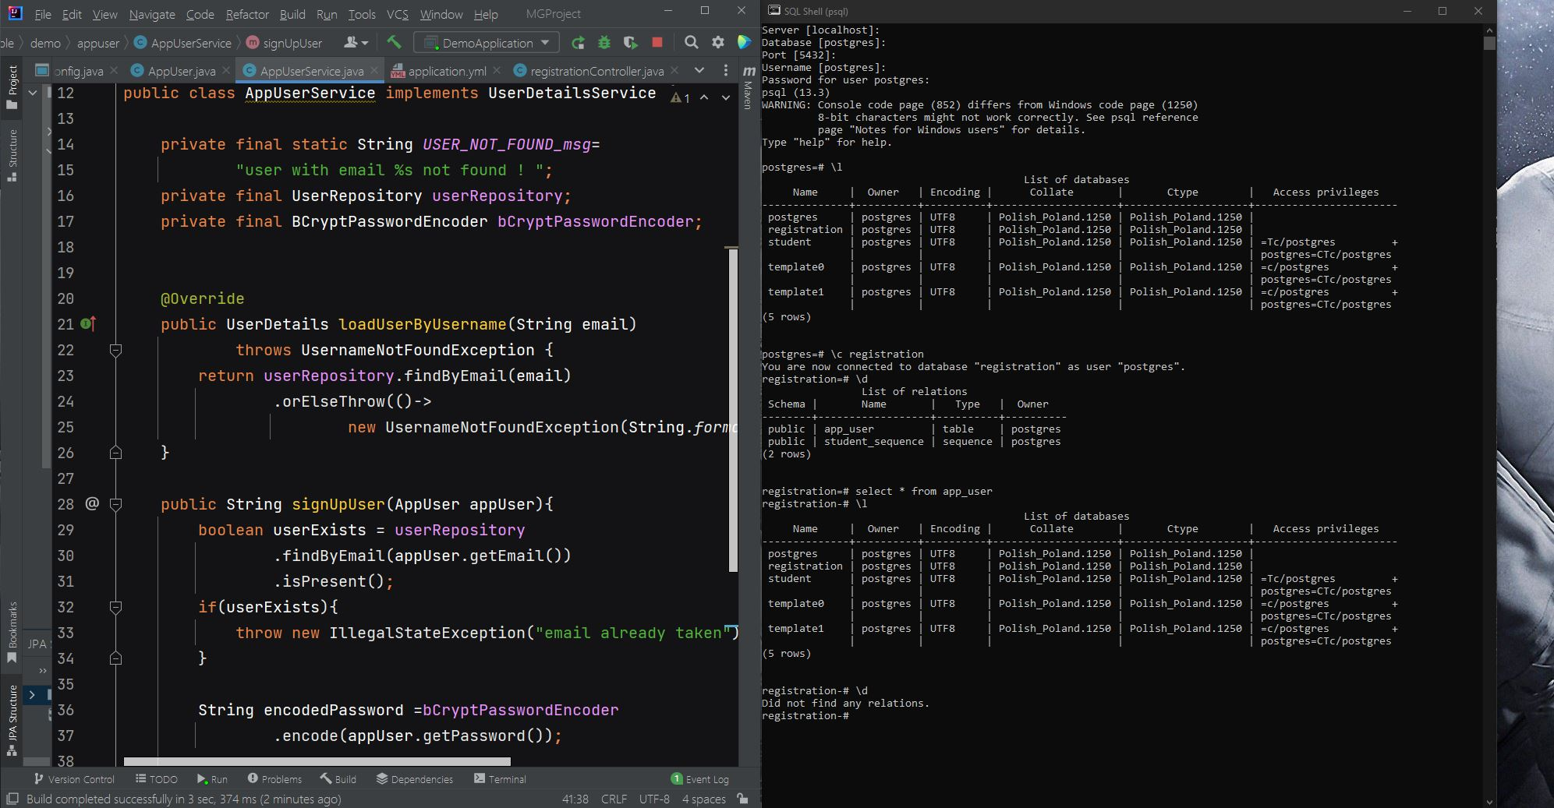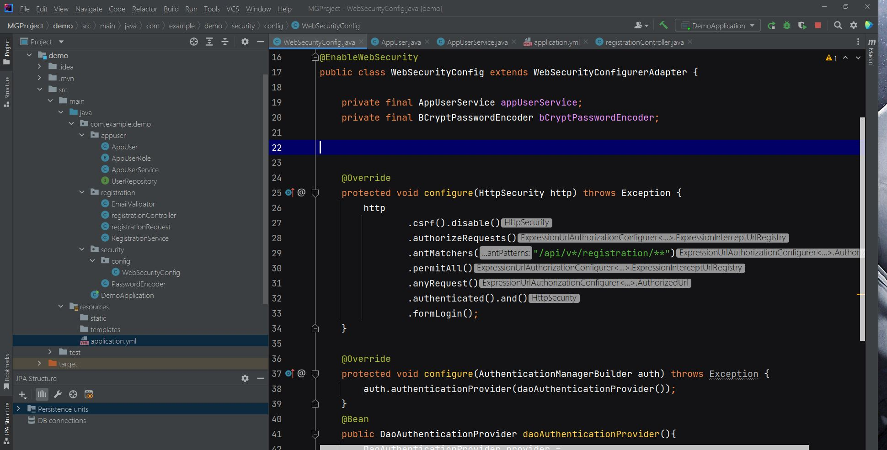

Komentarz : Pisząc program, bazowałem się na kursie internetowym w serwisie YouTube, Amigoscode – Java Tutorial .

członek Instytutu Inżynierów Elektryków i Elektroników,

Mikołaj Gajewski